Заложник спроса
Автопроизводители в России держат курс на снижение издержек, стараясь не потерять в качестве. Весенний рост автопродаж может оживить рынок и помочь отечественным поставщикам автокомпонентов и материалов. Для увеличения доли локальной продукции необходимы дополнительные усилия. Чтобы достичь соответствия высоким техническим требованиям, все участники рынка готовы включиться в выработку совместных решений для общего блага автомобильной отрасли.
Пост-релиз конференции «Полимеры в автомобилестроении 2017». Организатор – компания INVENTRA (Группа CREON)
Компания INVENTRA провела Девятую международную конференцию «Полимеры в автомобилестроении 2017» 19 мая в Санкт-Петербурге. Мероприятие прошло при поддержке Международной специализированной выставки interplastica, информационными спонсорами выступили Маркетинговое агентство Russian Automotive Market Research, Национальное Агентство Промышленной Информации (НАПИ), журналы «Автобизнес» и «Полимерные материалы». Партнером конференции стала компания «Коммуникации».
Высокий потенциал полимерного сегмента внутри автомобильной отрасли сдерживался кризисной ситуацией в автопроме. Впервые за последние пять лет I квартал 2017 г. показал рост продаж автомобилей. «Стоит ли воспринимать наметившуюся перспективу, как устойчивый позитивный тренд? Или это кратковременный результат действия отложенного спроса, укрепления рубля и мер государственной поддержки. Тот же сильный рубль может отыграть экономическую эффективность экспортных направлений в программе локализации производств, - отметил управляющий директор Группы CREON Сергей Столяров. – Каковы перспективы автомобильной индустрии и автокомпонентщиков сегодня?»
Согласно прогнозу Russian Automotive Market Research, ситуация в отечественном автомобилестроении понемногу стабилизируется, и даже в случае неблагоприятных экономических условий аналитики агентства не ожидают падения автомобильного рынка. Так, производство легковых автомобилей в России к концу текущего года достигнет 1.34 млн ед. и по оптимистичному сценарию до 2022 г. эта цифра возрастет до 1.68 млн ед., рассказал директор по развитию Russian Automotive Market Research Александр Козлов. Объемы выпуска грузового и LCV транспорта увеличатся за аналогичный период времени с 73.4 и 111 тыс. ед. до 92 и 140 тыс. ед. соответственно. В автобусном сегменте производство подрастет с 14.3 до 17.7 тыс. ед. Ключевым фактором для успешного развития легкового транспорта будет доступность кредитов, тогда как в сегменте грузовых автомобилей - это грузооборот и индекс промышленного производства. LCV-сегмент одинаково зависим от вышеперечисленных факторов, а также от торгового оборота. Основополагающим для производства общественного автотранспорта будет доступ к государственному финансированию. Относительно экспорта, к сожалению, традиционные страны-импортеры не будут иметь достаточно средств на закупку российских автобусов.
По данным на 2014 г. производственная мощность автостроительных заводов в России составляла 3.5 млн ед., к 2020 г. она может дорасти до 4.4 млн ед. При том что сейчас производство достигает объема менее 1.5 млн ед. в год. В сложившейся ситуации Минпромторг намерен не допускать расширения мощностей по промышленной сборке: необходимо создавать другие условия для захода на производственные предприятия, и в первую очередь, ориентироваться на производство автокомпонентов.
Курс этот тем более актуален, что все производители комплектующих изделий и/или их составляющих - иностранные поставщики, крупные холдинги, независимые российские предприятия испытывают в целом одинаковые проблемы. Прежде всего – это недостаток дешевых и качественных материалов для производства, высокие импортные пошлины на зарубежное сырье, длительный период омологации, низкая рентабельность, вызванная небольшими объемами производства, замкнутость на российском рынке. Помимо этого, у поставщиков полимеров свои вызовы на авторынке. Во-первых, серьезная конкуренция по продукту со стороны алюминия, – доля полимеров и инженерных пластмасс в отечественных ТС ниже, чем в иностранных. Помимо этого, наблюдается снижение потребления полимеров, вызванное оптимизаций рецептуры и новыми технологиями переработки. Путь локализации материалов и далее их промышленного внедрения достаточно сложен, требует денег и времени.
«Отечественные производители деталей и материалов для авторынка работают в основном на импортном сырье. В итоге к той же целевой стоимости изделий, что зарубежные конкуренты, мы приходим при больших трудозатратах и возникающих дополнительных рисках по внешнеэкономической логистике», - продолжила руководитель комитета по развитию малых и средних предприятий Национальной ассоциации производителей автомобильных компонентов (НАПАК) Майя Свиридова.
Одной из последних инициатив НАПАК, направленных на развитие автопромышленного комплекса России, при стратегической поддержке автосборочных предприятий Nissan и Ford, стало формирование промышленного кластера «Автопром Северо-Запад». Его основными задачами стали создание многоуровневой цепочки поставщиков, развитие и углубление локализации действующих проектов, запуск новых эффективных «пропущенных» производств по выпуску комплектующих с глубокой переработкой сырья, подключение к выпуску компонентов предприятий из смежных индустрий и ОПК.
Пятнадцатилетний опыт взаимодействия ассоциации с международными и российскими игроками рынка предоставляет предприятиям дополнительные возможности. В том числе, «точно и в срок» организовать выпуск новой продукции на базе действующих поставщиков, получить консолидированные объёмы для запуска новых направлений, дозагрузить имеющиеся мощности заказами из других отраслей и подключить к консолидированным закупкам сырья. Благодаря этому предприятия смогут добиться оптимальных показателей по себестоимости и получат возможность выйти на качественно новый уровень компетенций и соответствия требованиям международных стандартов.
«Проектная команда НАПАК по техническому заданию потребителя не только поможет организовать поставки требуемой продукции, но и окажет содействие номинируемым поставщикам достичь конкурентоспособных цен, обеспечить необходимый уровень подготовки производства и выполнение всех требований», - подчеркнула представитель НАПАК.
По мнению представителя Russian Automotive Market Research, важным подспорьем для локальных производителей должен стать и новый режим промышленной сборки, условия которого планируется опубликовать в конце текущего года. Для производителей автокомпонентов предусматривается вовлечение российских компаний в поставщики 2 и 3 уровня, субсидирование по линии Минпромторга, получение статуса резидента свободного склада, беспошлинный ввоз и отсрочка уплаты НДС для необходимого оборудования и инструментов, а также введение дополнительных налоговых преференций, стимулирование экспорта автокомпонентов и упрощенный доступ к госзакупкам.
Оптимизировать издержки производителей также поможет создание в России центра омологации, считает Анна Даутова, генеральный директор Торгового дома «Пластик». Серьёзный недостаток марочного ассортимента и определенных видов сырья указывает на потребность рынка в локальном центре омологации, который позволил бы на порядок сократить временные и финансовые потери на всех этапах вывода нового компонента на рынок. При этом закупка одного лишь омологационного оборудования обойдется фантастически дорого, что делает стратегически важный проект абсолютно неэффективным экономически. Однако оптимальное решение существует. На различных российских площадках имеется большая часть необходимого оборудования, необходима лишь его сертификация, одобренная большинством локализованных в РФ автопроизводителей. Разработка сходных по своим свойствам материалов одновременно ведется на различных предприятиях. Центр омологации – как единый сертифицированный центр компетенций, мог бы аккумулировать решения и создавать пул новых материалов, одобренных к использованию различными автоконцернами.
Тезис о востребованности инновационных продуктов на отечественном рынке подтверждает статистика ТД «Пластик». В портфеле лидера отечественного рынка АБС-пластиков 67% продаж приходится на новые марки.
Позиции автопроизводителей по возможному функционированию подобного центра омологации различны. Например, Ford Sollers Holding и «УАЗ» максимально делегируют полномочия по тестированию своим поставщикам. На международную апробацию автосоставляющие направляются только в случае, когда у поставщика нет возможности провести тесты собственными силами. «Автоваз-Renault-Nissan» придерживается более жесткой политики: доверяет испытание деталей и материалов только одобренным альянсом независимым лабораториям, фактически не аффилированным с поставщиком. Другими словами, пока не всех автостроителей устаивает вариант сертификации локальных площадок.
По результату интерактивного опроса, только 11% участников конференции считают, что создание центра омологации в России сможет поддержать рынок и оперативно ускорить его развитие. Нехватка квалифицированных специалистов и качественного сырья может свести на нет результаты функционирования центра. Более половины опрошенных полагают, что положительный эффект будет получен лишь в долгосрочной перспективе.

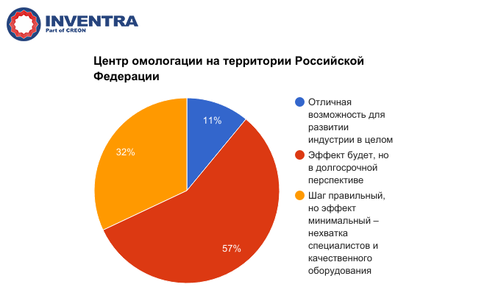

Сложившаяся рыночная ситуация обязывает автоконцерны и OEM-компании искать пути максимального сокращения затрат. В частности, снижение издержек на комплектующие без ущерба для качества является одним из фундаментальных требований современного автопрома. Композиционные пластики, полученные на основе блок-сополимеров, позволяют сочетать улучшение качества с уменьшением стоимости. Несмотря на изначально более высокую цену блок-сополимеров, на выходе стоимость готовых композитов сокращается до 10-15% по сравнению с пластиками на базе гомо-полимеров, рассказала начальник отдела дирекции по закупкам «УАЗ» Татьяна Плаксина. Актуально вести совместную работу с отечественными производителями блок-сополимеров по улучшению качества базового полимера.
«На импортный ПЭНД приходится 20% стоимости топливного бака «УАЗ». Завод потребляет всего 150 т в год, что крайне мало для локализации. Однако общая потребность рынка в 1 тыс. т – серьезная заявка российским производителям», - отметила г-жа Плаксина. Новая стратегия, предлагаемая «УАЗ», предусматривает унификацию марок, формулу цены и объединение с другими OEM по требованиям к базовому сырью и марочному ассортименту. Закладка обобщённых спецификаций в плане объемов и полимерных марок в проекты 2018-2020 гг. позволит получить совместный экономический эффект. Кроме того, завод перешел на формульное ценообразование и централизованные закупки по многотоннажным маркам, что также выгодно поставщикам комплектующих.
Проектные цены, прозрачная калькуляция и заключение долгосрочных договоров поставки помогают «КАМАЗ» поддержать своих поставщиков, которые находятся в непростом положении благодаря политике завода по сдерживанию цен на комплектующие изделия. «КАМАЗ» практически не повышает цены на готовую продукцию, однако признает возникающие проблемы с качеством поступающих автокомпонентов. Наиболее оперативные результаты приносит совместный с поставщиком выбор пути решения задач, компании получают дополнительный опыт и значительно снижают расходы на брак, отметил начальник конструкторского бюро неметаллических изделий и материалов «КАМАЗ» Александр Летуновский.
Он также рассказал, что предприятие стремится наращивать применение полимерных материалов в своих автомобилях. Одной из тенденций является использование супер конструкционных материалов для замены в системе двигателей алюминиевых деталей на пластиковые. В целом на производстве наиболее востребованы эластичный ППУ – 32% от всех полимерных материалов по массе, полиэфирный стеклопластик, SMC и BMC компаунды – 18%, полиуретан и жесткий ППУ - 14%. К 2020 г. «КАМАЗ» планирует выйти на показатель 560 кг полимеров на автомобиль.
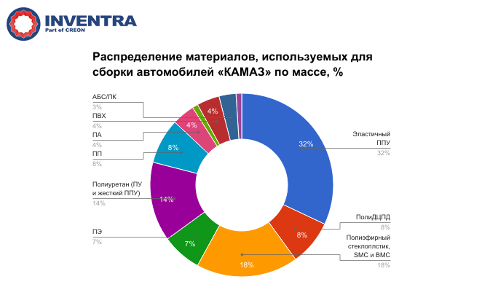

При этом завод не делает ставки на увеличение доли российских поставщиков. По словам представителя компании, локализация производства материалов и комплектующих приведет к снижению цен лишь в отдаленном будущем. Изначально же возникнут проблемы с качеством и временное увеличение цены из-за необходимости «отбить» значительный объем инвестиций.
Ford Sollers Holding придерживается иного мнения. Уровень локализации автокомпонентов на предприятиях компании превысил 50% и должен достигнуть 60% к 2018 г., сообщила инженер по локализации сырья и материалов отдела развития продуктов Гузель Кирсанкина.
В настоящее время Ford Sollers Holding производит в России семь моделей автомашин. Массовая доля отечественных полимерных материалов на один автомобиль Ford Focus составляет 35% и в планах компании увеличить данный показатель на 6% по итогам 2017 г. Кроме того, согласно прогнозным данным холдинга, к концу текущего года 50% локализованных пластиковых деталей будут производиться с применением отечественного сырья. В 2016 г. данный показатель составлял 40%.
В числе планов по дальнейшему развитию промышленное внедрение одобренных российских материалов, локализация ПЭНД для топливных баков и компаундов с высокими ударными характеристиками и морозостойкостью на основе отечественных сополимеров полипропилена.
За последние два года процент локализации композиционных материалов, используемых «Магна Автомотив Рус», одним из крупнейших поставщиков автокомпонентов, увеличился с 8% до 20%, и будет продолжать расти. «Не секрет, что цены российских производителей иногда выше импортных, - отметил руководитель отдела закупок компании Андрей Дмитриев, - но мы надеемся на положительный эффект в долгосрочной перспективе. Сегодня основная проблема локализации – низкая конкурентоспособность отечественных материалов. Невозможно получить экономический эффект от их внедрения из-за небольших объёмов потребления при значительных финансовых, трудовых и административных затратах, связанных с необходимостью омологации материала и валидации готового изделия».
В настоящее время «Магна Автомотив Рус» сотрудничает с 4 российскими поставщиками: «Татхимпласт», «НКНХ», «Волгалон» и «Полипластик», и использует 10 наименований отечественных материалов. В 2016 г. компания переработала более 3.7 тыс. т полимеров, из которых 85% пришлось на полипропилен, 6% на AБC-пластики и 9% на ПК/ПБТ, АСА и другие виды пластиков. В текущем году планируется увеличить объём потребления композиционных материалов на 7-10%.
Помимо рыночных факторов немаловажную роль в поддержке российского автопрома играют современные инновационные разработки. Перенеся опыт авиационной отрасли на автомобилестроение, руководитель инженерного отдела компании «Инновационные технологии и решения» Алексей Шубин представил уникально эффективную систему для разработки автомобильной техники от компании Siemens PLM Software. Например, проектирование сидений и деталей интерьера на базе программного обеспечения Mastertrim™ позволяет при создании первого варианта конструкции с получением разверток сэкономить до 90% времени на подготовке документации. Кроме того, эксперт рассказал о возможностях автоматизации процессов проектирования и производства изделий из композиционных материалов с применением программного обеспечения Fibersim™.
Инженер «3М Россия» Сергей Папков представил полые стеклянные микросферы 3М, которые являются высокопрочными облегчающими добавками, использующимися в термопластах, SMC, BMC, структурных пенах и эластомерах для снижения веса деталей и придания им необходимых механических свойств. Эксперт раскрыл способы переработки микросфер в мастербатче и предкомпаундировании и разобрал вопрос сокращения цикла производства за счет более быстрого остывания деталей при использовании микросфер 3М. Помимо этого, рассмотрел способы получения поверхности класса А, представил составы для герметизирующих мастик и элементов для днища кузова, а также осветил области применения фтор-эластомеров 3М при производстве автомобилей.
Подводя итоги конференции, генеральный директор INVENTRA Николай Асатиани отметил, что автомобилестроение остается заложником главной проблемы российской экономики – дефицита потребительского спроса. «Но в то же время, автомобильная отрасль как потребитель полимеров по-прежнему перспективна: локализация компонентов и материалов – не благие пожелания автоконцернов, а их юридические обязательства», подчеркнул он. Благодаря системной работе и глобальному характеру автопрома локальные мощности мировых гигантов не будут простаивать долго, а российские производители и переработчики полимеров, вовлеченные в цепочку поставщиков на разных уровнях, выиграют – будь то на восстановлении спроса в стране или на экспортных поставках автомобилей.

